 ***Academia Europea de estética***

Expide la siguiente titulación a

***Cristel Zeledón Peralta***

Ha superado con éxito los estudios de:

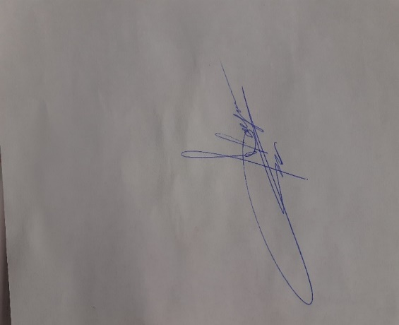 **Master en medicina estetica**

Academia Europea de Estética avanzada, 16.12.2024 (Nº343) El Alumno: Cristel Zeledón Peralta

**